
INDICAÇÃO Nº 266/2025

Exmo. Sr.
Flávio Martins da Silva - Flávio Martins
Presidente da Câmara Municipal
Formiga - MG

A vereadora abaixo assinada requer de V. Ex.ª que seja registrado, deferido e enviado ao Senhor Prefeito Municipal o seguinte Indicação (ouvida em plenário, votada e aprovada):

Que o Poder Executivo, através da Secretaria Responsável, adote as medidas necessárias com a máxima urgência para promover a limpeza das margens da Lagoa do Fundão, localizada no Parque Dr. Leopoldo Correa, que se encontram cobertas por capim denso, gerando insegurança entre os visitantes.

Câmara Municipal de Formiga, 31 de março de 2025.

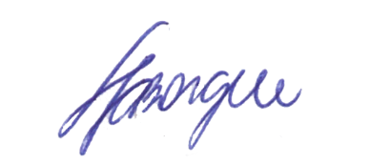
Joice Alvarenga Borges Carvalho – Joice Alvarenga
Vereadora

